**МИНОБРНАУКИ РОССИИ**

**САНКТ-ПЕТЕРБУРГСКИЙ ГОСУДАРСТВЕННЫЙ**

**ЭЛЕКТРОТЕХНИЧЕСКИЙ УНИВЕРСИТЕТ**

**«ЛЭТИ» ИМ. В.И. УЛЬЯНОВА (ЛЕНИНА)**

**Кафедра МО ЭВМ**

**ОТЧЕТ**

**по лабораторной работе №7**

**по дисциплине «Операционные системы»**

**Тема: Построение модуля оверлейной структуры**

|  |  |  |
| --- | --- | --- |
| Студентка гр. 6383 |  | Лавренкова Е.Л. |
| Преподаватель |  | Губкин А.Ф. |

Санкт-Петербург

2018

**Постановка задачи**

**Цель работы:** Исследование возможности построения загрузочного модуля оверлейной линии. Исследуя структуру оверлейного сегмента и способ загрузки и выполнения оверлейных сегментов. Для запуска вызываемого оверлейного модуля используется функция 4B03h прерывания int 21h. Все загрузочные оверлейные модули находятся в одном каталоге.

В этой работе также рассматривается приложение, состоящее из нескольких модулей, поэтому все модули помещаются в один каталог и вызываются с использованием полного пути.

*Порядок выполнения работы:*

* Для выполнения лабораторной работы необходимо написать и отладить программный модуль типа .EXE, который выполняет функции:

1. Освобождает память для загрузки оверлеев.
2. Читает размер файла оверлея и запрашивает объем памяти, достаточный для его загрузки.
3. Файл оверлейного сегмента загружается и выполняется.
4. Освобождается память, отведенная для оверлейного сегмента.
5. Затем действия 1)-4) выполняются для следующего оверлейного сегмента.

* Так же необходимо написать и отладить оверлейные сегменты. Оверлейный сегмент выводит адрес сегмента, в который он загружен.
* Запустите отлаженное приложение. Оверлейные сегменты должны загружаться с одного и того же адреса, перекрывая друг друга.
* Запустите приложение из другого каталога. Приложение должно быть выполнено успешно.
* Запустите приложение, когда одного оверлея нет в каталоге. Приложение должно закончиться аварийно.

**Описание функций**

|  |  |
| --- | --- |
| **Название** | **Назначение** |
| PRINT | Вывод строки на экран |
| ENDL | Перевод курсора на новую строку |

**Ход работы**

Запуск программы, когда текущим каталогом является каталог с разработанными модулями (рис. 1):

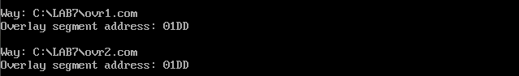

Рисунок

После запуска программы в каталоге, отличном от того, в котором разрабатывались модули (рис. 2):

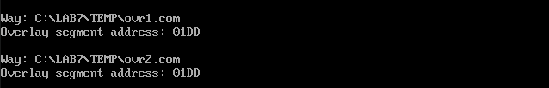

Рисунок

После запуска программы, когда второй оверлейный модуль в каталоге отсутствует (рис. 3):

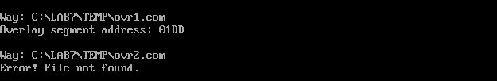

Рисунок

После запуска программы, когда оба оверлейных модуля в каталоге отсутствуют (рис. 4):

D:\Users\Admin\Desktop\4.png

Рисунок

**Ответы на контрольные вопросы:**

1. Как должна быть устроена программа, если в качестве оверлейного сегмента использовать .COM модули?

*Учитывая смещение в 256 байт в COM-файлах, то пришлось бы редактировать адрес вызова и в первые 256 байт записать содержимое PSP вызывающей программы так как PSP запускаемой программы при таком вызове сформирован не был бы.*

**Вывод**

В результате выполнения данной лабораторной работы были исследованы возможности построения загрузочного модуля оверлейной структуры, было рассмотрено приложение, состоящее из нескольких модулей, в последующем перемещенных в один каталог и вызванных с использованием полного пути.